ANNONCE JOURNAL DE NOGENT SUR MARNE


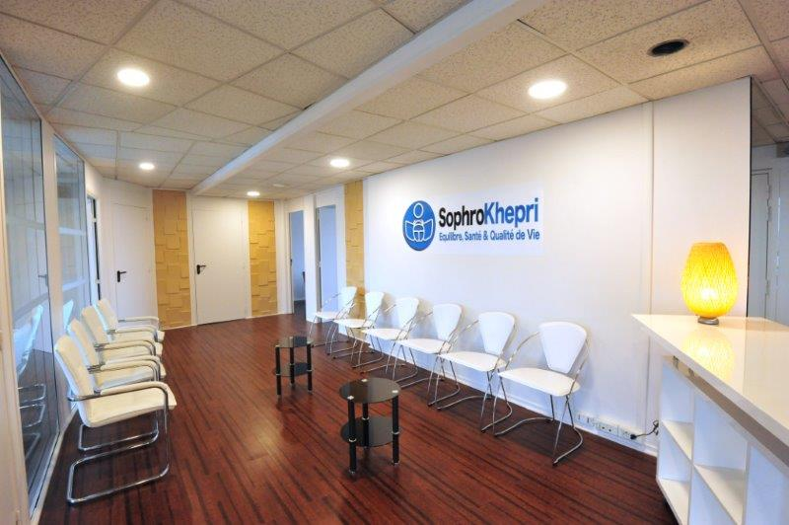

SophroKhepri : Centre de Santé et de Mieux-Etre, autour d’un esprit collaboratif et des services à la carte mutualisés.
En 4 points, c’est :
- 12 cabinets partagés et équipés dédiés aux thérapeutes, 7jrs/7 de 9H00 à 19H00
Pôle Santé et Mieux-Etre
Psychologie, Sophrologie, Thérapies
Précocité Intellectuelle
Orientation scolaire & professionnelle
- Une mine de solutions pour les Entreprises, Santé
et la Qualité de Vie au Travail, possibilité de séminaires, conférences, privatisation…
- Un havre de paix pour les salariés, familles, adolescents,
retraités,
- Un lieu de ressource pour les professionnels de Santé.

C'est aussi :
- un accès exceptionnel par le RER E, 10mn de Paris,
- Une flexibilité de réservation automatique et immédiate, à l’heure, à la journée, à la semaine ou à l’année,
- des remises sur quantité sans engagement.

Public
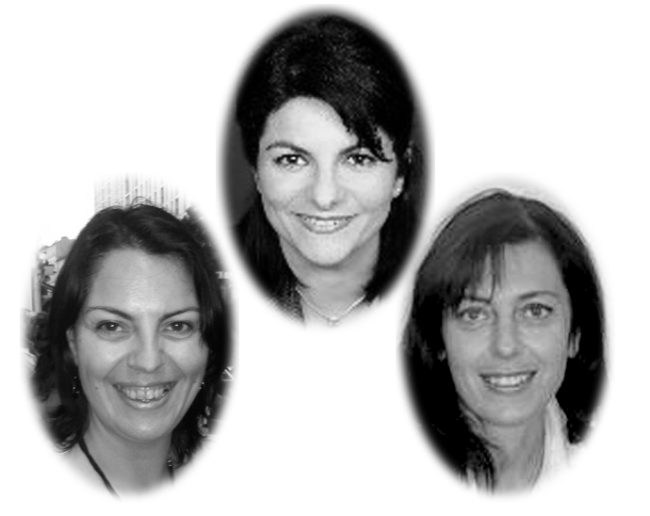
Thérapeutes, Particuliers, Professionnels de santé, Entreprises

Pour que toutes les médecines agissent ensemble !

Centre SophroKhepri
Dirigeante : REVELLAT Evelyne - Sophrologue
188 grande rue Charles de Gaulle – 94130 Nogent sur Marne
Téléphone : 06 60 47 71 64
contact@sophrokhepri.fr
www.sophrokhepri.fr

